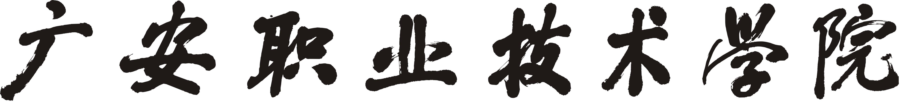

课程教学教案
（B类：理论+实践课程）

（20 - 20 学年 第 学期）
课程名称：
课程类型：
授课系部：
授课专业：
班 级：
任课教师：
广安职业技术学院教务处制
教案编写说明
1. 教案是任课教师教学的实施方案。任课教师应根据已制定的课程教学计划编写教案。理论教学教案以2学时为单位设计编写，实践教学教案和理实一体化教学教案以不超过4学时为单位设计编写。
2. A类课程使用理论教学教案；B类课程使用理实一体化教学教案；C类课程使用实践教学教案。
3.理论教学教案必须包含以下环节：项目名称、任务名称、授课学时、教学目标、重难点分析、教学资源、教学内容、时间分配、教学活动设计、作业布置、课堂反思；实践教学教案必须包含以下环节：实验实训项目名称（编号）、授课学时、实验实训目标、实验实训资源、实验实训内容及注意事项、教学活动设计、时间分配、作业布置、课后反思；理实一体化教学课教案必须包含以下环节：项目名称、任务名称、授课学时、教学及实验实训目标、重难点分析、教学资源、实验实训资源、实验实训内容及注意事项、教学内容、时间分配、教学活动设计、作业布置、课堂反思。
4.项目名称指项目的内容提要，项目是指在充分分析本学期授课内容的基础上，将授课内容细化成的若干项目（模块）；任务名称是任务的内容提要，任务指在充分分析项目内容的基础上，将授课内容细化成的若干任务（子项目）；实验实训项目指为完成任务而设置的实验实训内容，名称和编号据开学初申报的名称和编号为准。
5.教学资源指教学场地、多媒体、模型、标本、挂图、音像、实验实训场地、实训器材、软件、课件等。
6.时间分配：是指授课内容以知识点形式划分后，每个知识点所用时间大致分配，以分钟为单位。
7. 教学活动设计：是指教师在上课过程中采用的授课方式设计：比如复习引入、新课讲授、讲练结合、习题讲解、师生讨论、学生练习、教师操作演示、学生操作、辅导答疑、课堂小结等。
8.作业布置：给学生布置作业、指定复习参考书、资料、学习方法等。
9.课后反思：总结本堂课教学经验，可从学生反应、教学内容取舍、过程设计、方法手段选择等多种角度进行总结，要求必须手写。
课程名称 |  |  | 本学期授课总学时
教 学 目 标
教学内容
说明
教学基本条件 | 教学  环境  说明
教学基本条件 | 学情  分析

授课学时计划
教学计划规  定总学时数 |  | 理论学时 |  | 本学期安  排学时数 |  | 理论学时
教学计划规  定总学时数 |  | 实践学时 |  | 本学期安  排学时数 |  | 实践学时
周次 | 项目名称 |  | 任务名称 |  |  |  | 学时数 | 备 注
理实一体化教学教案（总第 - 学时）

项目名称 |  |  |  |  | 授课  学时
任务名称
教学（实验实训）目标
教学重点
教学难点
教学资源
教学过程设计
教学内容、实验实训内容及注意事项 |  |  |  |  |  | 时间分配 |  | 教学活动设计
作业布置 |  |  | 授课日期及授课地点
课后反思

